Html基础
1 复习昨天知识点
1.1 单标签
<hr>
<br>
<!-- 注释 -->
1.2 双标签
<p></p>
<h1></h1> 取值:1~6
<font size=”10” color=”red”></font>
<strong></strong> <b></b>
<em></em> <i></i>
<del></del> <s></s>
<ins></ins>
1.3 img标签和属性
Src属性: 图片路径
Alt属性: 图片无法显示，对图片进行描述
Title属性：摸上去图片就会显示文字
Width属性：宽度
Height属性：高度
1.4 超链接a和属性
跳转
锚链接
伪下载

1.5 列表
☞无序列表
☞有序列表
☞自定义列表
<dl>
<dt></dt>
<dd></dd>
</dl>
1.6 特殊字符
< &lt;
> &gt;
空格 &nbsp;
.....
1.7 背景音乐和滚动页面
<embed>
<marquee></marquee>

2 新知识
2.1 Meta标签介绍【4种用法都用于head标签里面】
☞<meta charset="utf-8">
Charset: 字符集
ASCII
ANSI
Unicode
GBK
GB2312
BIG5
UTF-8：编码格式
☞<meta name="keywords" content="web 前端 web前端 Java 测试">
作用： 对网站进行优化的作用 SEO

☞<meta name="description" content="web前端开发">
对网站的描述
作用： 对网站进行优化的作用 SEO

☞网页重定向
<meta http-equiv="refresh" content="3; url=https://www.baidu.com">

2.2 link标签介绍
☞ <link rel="icon" href="favicon.ico">
☞ <link type="text/css" rel="stylesheet" href="1.css">
引入外部样式表

2.3 表格(table)
作用: 显示数据
☞组成
Table 定义表格
Tr 行
Td 列(单元格)
Th 表格标题, 用法跟td一样

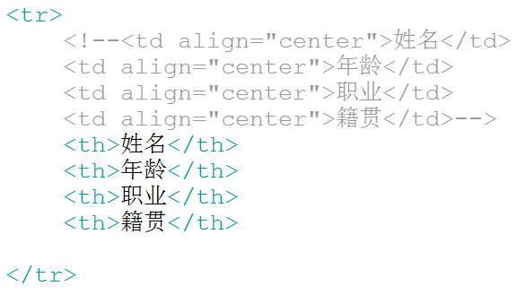
属性:
Border: 设置表格边框
Cellspacing: 设置单元格之间的距离
Cellpadding: 文字距离单元格边框的距离
Bgcolor: 背景颜色
Align : center、left、right 给td或者tr设置文字居中
☞表格表头

☞表格结构
<table>
<thead></thead> 头
<tbody></tbody> 身体
<tfoot></tfoot> 脚
</table>

☞补充知识
单元格合并
横向合并
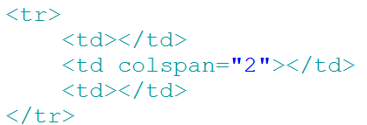
纵向合并
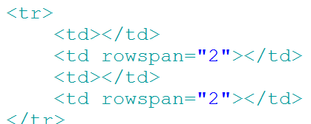

3 表单(form)
3.1 form作用
表单用来收集信息
3.2 组成
☞ 提示信息
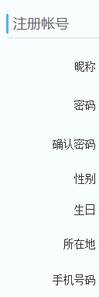
☞ 表单控件
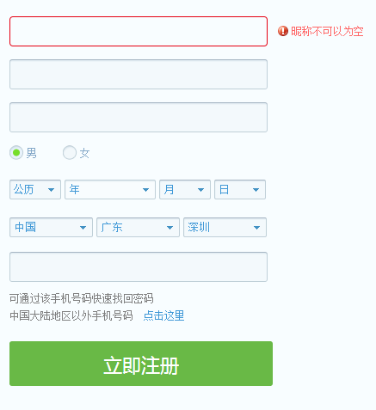
☞ 表单域
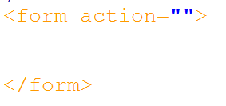

属性:
Action: 处理用户数据信息
Method: get | post
Get数据提交:
通过地址栏的方式进行数据提交，将用户输入信息显示出来。
Get提交安全性差。
Post提交：
数据通过后台进行提交，不会将用户信息显示出来，安全性比较好。
3.3 表单控件
属性:
Maxlength: 设置文本输入框最多能输入多少个字符
readonly="readonly" 只读
disabled="disabled" 控件属于非激活状态
Name=”username” 给输入框定义名称
Value=”” 设置或者显示输入值

☞密码输入框

☞单选按钮
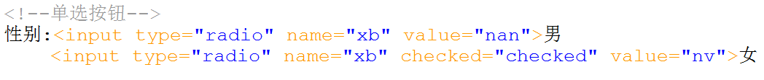
注意: 实现单选效果一定要给控件设置相同的名称
属性:
checked="checked" 设置默认选中项

☞下拉列表
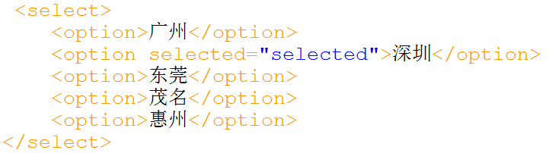

属性:
设置默认选中项

multiple="multiple" 实现多选效果
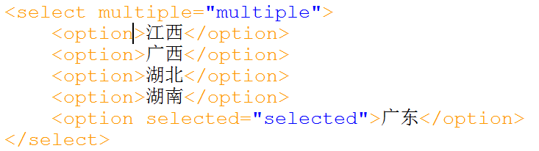

☞多选按钮
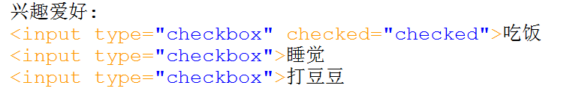

☞多行文本输入框

☞上传文件控件
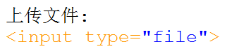

☞按钮系列
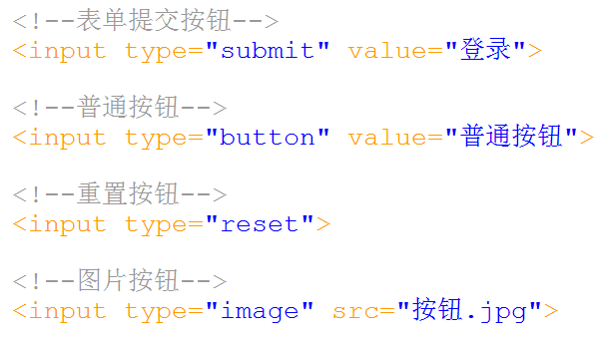
注意: 普通按钮不能进行表单提交。 通常和JS代码配合使用。

☞表单分组控件
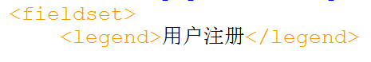

表单补充：
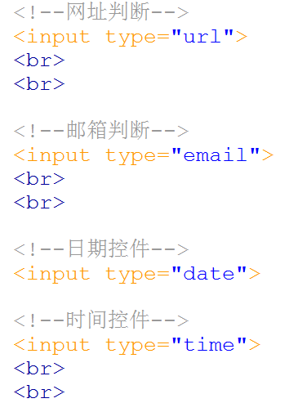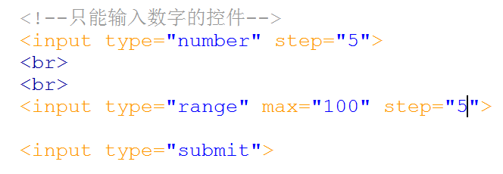

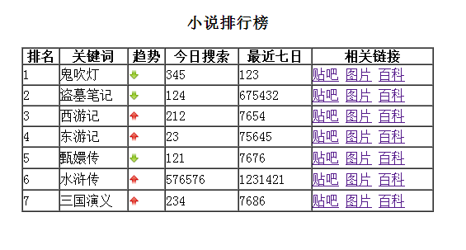

京东
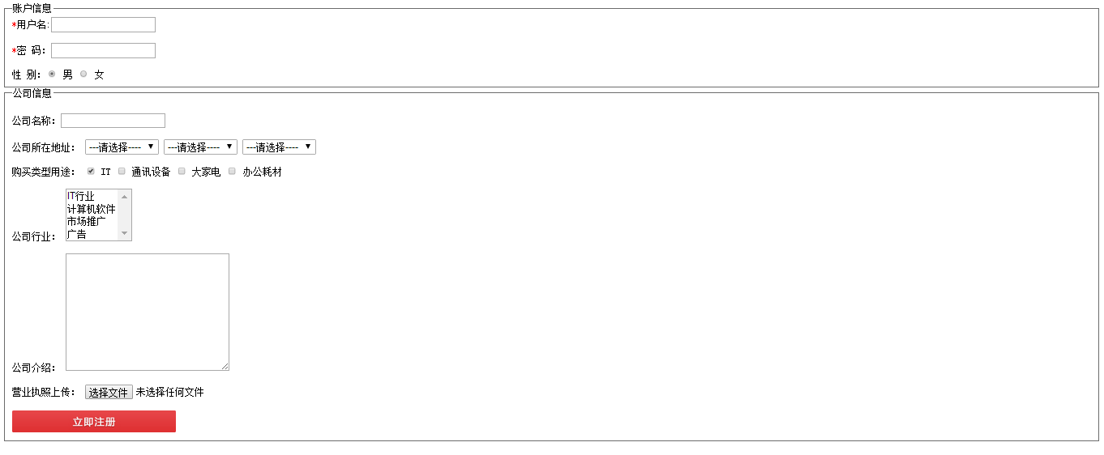
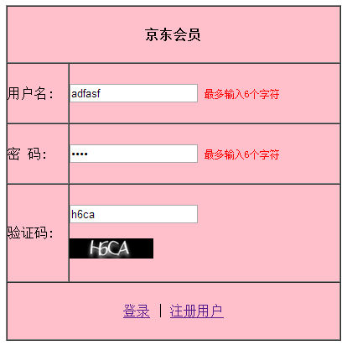

珍爱网
